**GABINETE DO VEREADOR CARAMELO**

**ANTEPROJETO DE LEI Nº________ /2016**

Autoriza o Executivo Municipal a conceder descontos da cota-parte do Imposto sobre Propriedade de Veículos Automotores – IPVA, e dá outras providências.

**Art. 1º** Fica o Poder Executivo autorizado a conceder aos proprietários de frota e empresas de transporte que emplacarem no mínimo 50 (cinquenta) veículos das suas respectivas propriedades no Município de Sete Lagoas, desconto de 50% (cinqüenta por cento) do valor da cota-parte do Imposto sobre Propriedade de Veículos Automotores – IPVA destinada ao Município.

Parágrafo único: A redução não atinge as parcelas do seguro obrigatório e eventuais multas.

**Art. 2º** Os proprietários beneficiados deverão apresentar requerimento devidamente instruído para obter a restituição dos valores relativos ao desconto.

**Art. 3º** O Município de Sete Lagoas emitirá Decreto regulamentando a presente Lei no prazo máximo de 30 (trinta) dias após sua publicação.

**Art. 4º** Esta lei entra em vigor na data de sua publicação.

Sala das Sessões, 03 de outubro de 2016

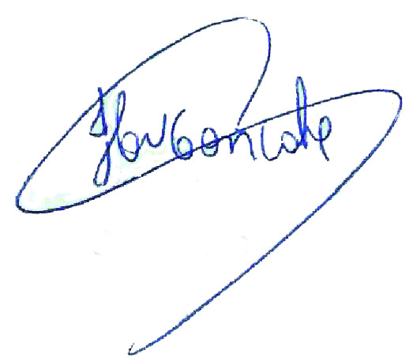

**Claudio Henrique Nacif Gonçalves**

Vereador Caramelo

**Justificativa**

Grandes grupos empresários e industriais escolheram Sete Lagoas como o local ideal para instalação de suas empresas ao longo dos últimos anos. Tais empresas trouxeram incrementos significativos para a economia da cidade, aumentando a arrecadação dos cofres públicos, gerando empregos e incentivando o comércio local.

Contudo, ainda há grandes espaços e oportunidades para a vinda de novas empresas, cabendo ao poder público incentivar cada vez mais o crescimento industrial e comercial da nossa cidade.

Como é sabido, o transporte terrestre é o mais utilizado no Brasil, e em Sete Lagoas e região existem muitas empresas transportadoras, além de grupos empresariais com frotas significativas. O presente projeto visa justamente a situação de tais empresas, haja vista que a maioria desses veículos de transporte não são emplacados em Sete Lagoas, prejudicando a arrecadação na cidade.

Diante do exposto, contamos com a especial atenção dos nobres Vereadores para apreciação e deliberação positiva da matéria apresentada no presente Anteprojeto de lei, assim como esperamos acolhida do Poder Executivo Municipal para que, objetivando o aumento do número de emplacamentos no nosso Município e o consequente aumento da arrecadação, autorize o desconto de 50% da cota-parte do IPVA para proprietários de, no mínimo, 50 veículos emplacados em Sete Lagoas.

Sala das Sessões, 03 de outubro de 2016



**Claudio Henrique Nacif Gonçalves**

Vereador Caramelo